2017年临床执业助理医师考试大纲《生物化学》
2017年临床执业医师考试笔试时间预计为2017年9月24日、25日。2017年临床执业助理医师考试大纲已公布，为方便考生备考复习，医学全在线网站整理提供2017年临床执业助理医师考试实践综合考试大纲|2017临床执业助理医师考试大纲如下，预祝大家顺利通过2017年临床执业助理医师考试。

单元 | 细目 | 要 点
一、蛋白质的化学 | 1.蛋白质的分子组成 | （1）元素组成  （2）基本单位
一、蛋白质的化学 | 2.蛋白质的分子结构 | （1）肽键与肽  （2）一级结构  （3）二级结构———α螺旋  （4）三级和四级结构概念
一、蛋白质的化学 | 3.蛋白质的理化性质 | （1）等电点  （2）沉淀  （3）变性
二、维生素 | 1.脂溶性维生素 | 脂溶性维生素的生理功能及缺乏症
二、维生素 | 2.水溶性维生素 | 水溶性维生素的生理功能及缺乏症
三、酶 | 1.概述 | （1）概念医.学全.在.线网站www.med126.com  （2）酶促反应的特点
三、酶 | 2.酶的结构与功能 | （1）分子组成  （2）活性中心与必需基团  （3）酶原与酶原的激活  （4）同工酶
三、酶 | 3.影响酶促反应速度的因素 | （1）酶浓度  （2）底物浓度  （3）温度  （4）pH  （5）激活剂  （6）抑制剂
四、糖代谢 | 1.糖的分解代谢 | （1）糖酵解的主要过程、关键酶和生理意义  （2）糖有氧氧化的基本过程、关键酶和生理意义  （3）磷酸戊糖途径的生理意义
[NextPage]
2017年临床执业医师考试笔试时间预计为2017年9月24日、25日。2017年临床执业助理医师考试大纲已公布，为方便考生备考复习，医学全在线网站整理提供2017年临床执业助理医师考试实践综合考试大纲|2017临床执业助理医师考试大纲如下，预祝大家顺利通过2017年临床执业助理医师考试。

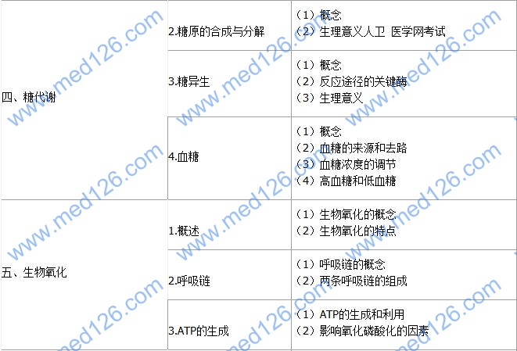
六、脂质代谢 | 1.脂质概述 | （1）分类  （2）生理功能
六、脂质代谢 | 2.甘油三酯的分解代谢 | （1）甘油三酯的水解  （2）甘油的氧化分解  （3）脂肪酸的β-氧化  （4）酮体的生成和利用
六、脂质代谢 | 3.甘油三酯的合成代谢 | （1）合成的部位医学全.在线网.站.提供  （2）合成的原料
六、脂质代谢 | 4.胆固醇的代谢 | （1）合成的部位、原料和关键酶  （2）胆固醇的转化与去路
六、脂质代谢 | 5.血脂 | （1）血脂的组成与含量  （2）血浆脂蛋白的分类及生理功能
[NextPage]
2017年临床执业医师考试笔试时间预计为2017年9月24日、25日。2017年临床执业助理医师考试大纲已公布，为方便考生备考复习，医学全在线网站整理提供2017年临床执业助理医师考试实践综合考试大纲|2017临床执业助理医师考试大纲如下，预祝大家顺利通过2017年临床执业助理医师考试。

七、氨基酸代谢 | 1.蛋白质的营养作用 | （1）蛋白质的生理功能  （2）营养必需氨基酸  （3）蛋白质的营养互补作用
七、氨基酸代谢 | 2.氨基酸的一般代谢 | （1）氨基酸的脱氨基作用  （2）氨的代谢  （3）α-酮酸的代谢
七、氨基酸代谢 | 医学全.在线网.站.提供  3.个别氨基酸的代谢 | （1）氨基酸的脱羧基作用  （2）一碳单位的概念  （3）苯丙氨酸和酪氨酸代谢
八、核酸的结构、功能与核苷酸代谢 | 1.核酸的分子组成 | （1）分类  （2）基本成分  （3）基本单位
八、核酸的结构、功能与核苷酸代谢 | 2.DNA的结构与功能 | （1）一级结构  （2）DNA双螺旋结构  （3）DNA的功能
八、核酸的结构、功能与核苷酸代谢 | 3.RNA的结构与功能 | （1）mRNA  （2）tRNA  （3）rRNA
八、核酸的结构、功能与核苷酸代谢 | 4.核酸的理化性质 | （1）核酸的紫外吸收  （2）DNA变性和复性
八、核酸的结构、功能与核苷酸代谢 | 5.核苷酸的代谢 | （1）嘌呤核苷酸的分解产物  （2）嘧啶核苷酸的分解产物
九、肝生物化学 | 1.生物转化作用 | （1）概念  （2）反应类型  （3）生理意义
九、肝生物化学 | 2.胆色素代谢 | （1）胆色素的概念  （2）游离胆红素  （3）结合胆红素  （4）胆红素在肠道中的变化  （5）胆色素代谢与黄疸

